**¿Qué aprendí? 2° Básico Capítulo 10**

1. Dibuja 3 líneas rectas. Usa una regla.

|  |  |
| --- | --- |
| Nivel | 2º Básico |
| Tomo | 2 |
| Capítulo | 10: Figuras geométricas |
| OA | 15: Describir, comparar y construir figuras 2D (triángulos, cuadrados, rectángulos y círculos) con material concreto. |
| Contenido | Figuras 2D |
| Indicador de evaluación | Dibujan líneas rectas. |
| Habilidad | Representar |
| Respuesta esperada | Respuesta variada. Por ejemplo: |

**¿Qué aprendí? 2° Básico Capítulo 10**

1. Conecta los puntos con líneas rectas para encerrar los insectos.

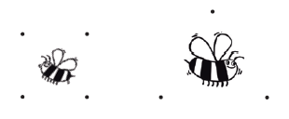

|  |  |
| --- | --- |
| Nivel | 2º Básico |
| Tomo | 2 |
| Capítulo | 10: Figuras geométricas |
| OA | 15: Describir, comparar y construir figuras 2D (triángulos, cuadrados, rectángulos y círculos) con material concreto. |
| Contenido | Figuras 2D |
| Indicador de evaluación | Dibujan figuras 2D uniendo puntos con líneas rectas. |
| Habilidad | Representar |
| Respuesta esperada |  |

**¿Qué aprendí? 2° Básico Capítulo 10**

1. ¿Cuántas líneas rectas tienen las figuras?

A.

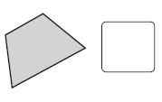 líneas rectas.

B.

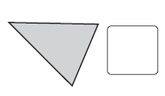 líneas rectas.

|  |  |
| --- | --- |
| Nivel | 2º Básico |
| Tomo | 2 |
| Capítulo | 10: Figuras geométricas |
| OA | 15: Describir, comparar y construir figuras 2D (triángulos, cuadrados, rectángulos y círculos) con material concreto. |
| Contenido | Figuras 2D |
| Indicador de evaluación | Identifican características de figuras 2D. |
| Habilidad | Representar |
| Respuesta esperada | A. 4 líneas rectas.  B. 3 líneas rectas. |

**¿Qué aprendí? 2° Básico Capítulo 10**

1. Marca la figura que corresponde a la descripción.

Tengo 4 lados y 4 vértices.

Mi nombre es:

|  |  |  |
| --- | --- | --- |
| Triángulo |  | Cuadrilátero |

|  |  |
| --- | --- |
| Nivel | 2º Básico |
| Tomo | 2 |
| Capítulo | 10: Figuras geométricas |
| OA | 15: Describir, comparar y construir figuras 2D (triángulos, cuadrados, rectángulos y círculos) con material concreto. |
| Contenido | Figuras 2D |
| Indicador de evaluación | Identifican características de figuras 2D. |
| Habilidad | Representar |
| Respuesta esperada | Cuadrilátero |

**¿Qué aprendí? 2° Básico Capítulo 10**

1. Dibuja 1 triángulo y 1 cuadrilátero.

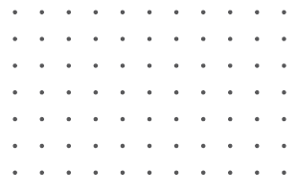

|  |  |
| --- | --- |
| Nivel | 2º Básico |
| Tomo | 2 |
| Capítulo | 10: Figuras geométricas |
| OA | 15: Describir, comparar y construir figuras 2D (triángulos, cuadrados, rectángulos y círculos) con material concreto. |
| Contenido | Figuras 2D |
| Indicador de evaluación | Dibujan figuras 2D con características dadas. |
| Habilidad | Representar |
| Respuesta esperada | Respuesta variada. Por ejemplo: |

**¿Qué aprendí? 2° Básico Capítulo 10**

1. Marca los rectángulos.

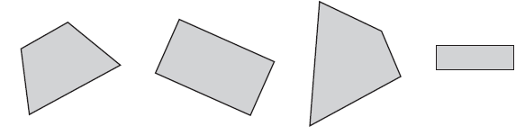

|  |  |
| --- | --- |
| Nivel | 2º Básico |
| Tomo | 2 |
| Capítulo | 10: Figuras geométricas |
| OA | 15: Describir, comparar y construir figuras 2D (triángulos, cuadrados, rectángulos y círculos) con material concreto. |
| Contenido | Figuras 2D |
| Indicador de evaluación | Identifican características de figuras 2D. |
| Habilidad | Representar |
| Respuesta esperada |  |

**¿Qué aprendí? 2° Básico Capítulo 10**

1. Dibuja un rectángulo de lados 2 cm y 5 cm.

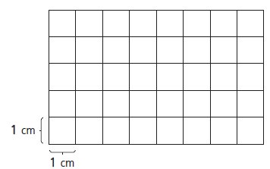

|  |  |
| --- | --- |
| Nivel | 2º Básico |
| Tomo | 2 |
| Capítulo | 10: Figuras geométricas |
| OA | 15: Describir, comparar y construir figuras 2D (triángulos, cuadrados, rectángulos y círculos) con material concreto. |
| Contenido | Figuras 2D |
| Indicador de evaluación | Dibujan figuras 2D con características dadas. |
| Habilidad | Representar |
| Respuesta esperada | Respuesta variada. Por ejemplo: |

**¿Qué aprendí? 2° Básico Capítulo 10**

1. Marca los objetos que tienen forma de cuadrado.

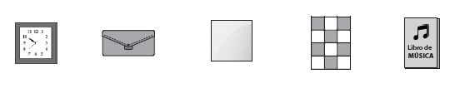

|  |  |
| --- | --- |
| Nivel | 2º Básico |
| Tomo | 2 |
| Capítulo | 10: Figuras geométricas |
| OA | 15: Describir, comparar y construir figuras 2D (triángulos, cuadrados, rectángulos y círculos) con material concreto. |
| Contenido | Figuras 2D |
| Indicador de evaluación | Relacionan figuras 2D con objetos de su entorno. |
| Habilidad | Representar |
| Respuesta esperada |  |

**¿Qué aprendí? 2° Básico Capítulo 10**

1. Busca un objeto en tu sala que tenga forma de círculo. Dibújalo.

|  |  |
| --- | --- |
| Nivel | 2º Básico |
| Tomo | 2 |
| Capítulo | 10: Figuras geométricas |
| OA | 15: Describir, comparar y construir figuras 2D (triángulos, cuadrados, rectángulos y círculos) con material concreto. |
| Contenido | Figuras geométricas |
| Indicador de evaluación | Relacionan figuras geométricas planas con objetos de su entorno. |
| Habilidad | Representar |
| Respuesta esperada | Respuesta variada. Por ejemplo: |

**¿Qué aprendí? 2° Básico Capítulo 10**

1. Marca la figura que es un cuadrado.

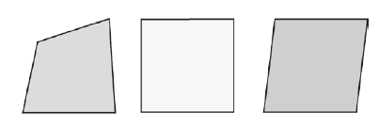

|  |  |
| --- | --- |
| Nivel | 2º Básico |
| Tomo | 2 |
| Capítulo | 10: Figuras geométricas |
| OA | 15: Describir, comparar y construir figuras 2D (triángulos, cuadrados, rectángulos y círculos) con material concreto. |
| Contenido | Figuras 2D |
| Indicador de evaluación | Identifican características de figuras 2D. |
| Habilidad | Representar |
| Respuesta esperada | (segunda figura) |

**¿Qué aprendí? 2° Básico Capítulo 10**

1. Dibuja un triángulo que tenga un lado que mida 4 cm

y el otro 3 cm.

|  |  |
| --- | --- |
| Nivel | 2º Básico |
| Tomo | 2 |
| Capítulo | 10: Figuras geométricas |
| OA | 15: Describir, comparar y construir figuras 2D (triángulos, cuadrados, rectángulos y círculos) con material concreto. |
| Contenido | Figuras 2D |
| Indicador de evaluación | Dibujan figuras 2D con características dadas. |
| Habilidad | Representar |
| Respuesta esperada | Respuesta variada. Por ejemplo: |

**¿Qué aprendí? 2° Básico Capítulo 10**

1. Dibuja un triángulo con 3 lados distintos.

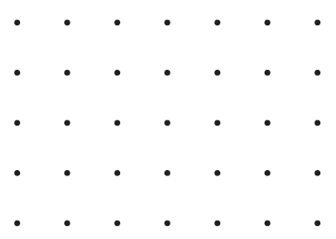

|  |  |
| --- | --- |
| Nivel | 2º Básico |
| Tomo | 2 |
| Capítulo | 10: Figuras geométricas |
| OA | 15: Describir, comparar y construir figuras 2D (triángulos, cuadrados, rectángulos y círculos) con material concreto. |
| Contenido | Figuras 2D |
| Indicador de evaluación | Dibujan figuras 2D con características dadas. |
| Habilidad | Representar |
| Respuesta esperada | Respuesta variada. Por ejemplo: |